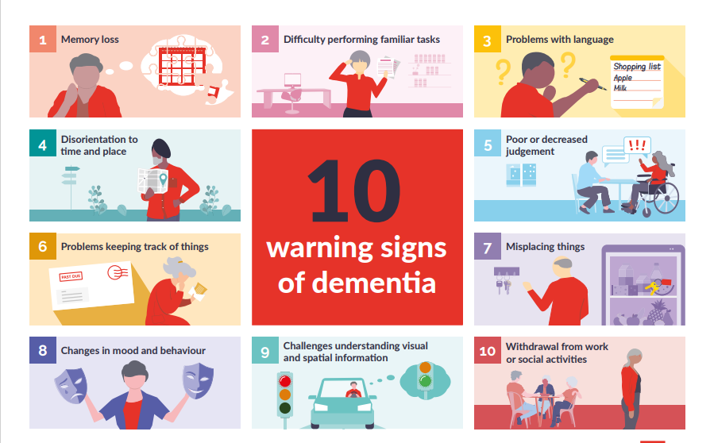

**10**

**Warnzeichen   
für   
Demenz**

Rückzug von der   
Arbeit u. sozialen Aktivitäten

Probleme, bildliche u.  
räumliche Informationen   
zu verstehen

Stimmungs- und Ver-haltensänderungen

Dinge verlegen

Probleme, den Überblick   
zu behalten

Vermindertes   
Urteilsvermögen

Zeitl. u. örtl.   
Desorientierung

Probleme mit der Sprache

Gedächtnisverlust

Schwierigkeiten beim Aus-  
führen vertrauter Aufgaben